Berlin (D) / Götzis (A) / Zürich (CH), 10. März 2020
IFAT, 4. bis 8. Mai 2020, Messe München / Halle A6, Stand 108
Sorgenfreie Entsorgung mit rona:systems
Durchgängig digitale Prozesse für mehr Effizienz und Wirtschaftlichkeit
Auf der diesjährigen IFAT präsentiert der Marktführer für IT-Lösungen in der Entsorgungswirtschaft gleich vier Highlights, mit denen Entsorgungsunternehmen ihre Prozesse rund um Flotten-/Tourenmanagement, Online-Portale/-Shops und mobile Anwendungen vereinfachen und beschleunigen können. „Die Besucher des rona:systems-Messestands erwartet eine breite Palette an Neuheiten und Verbesserungen, die allesamt strikt auf den Kundennutzen ausgerichtet sind: höhere Benutzerfreundlichkeit, erweiterte Auswertungsfunktionen, vollständig digitalisierte, das heißt papierlose Prozesse sowie ein optimiertes Fuhrpark- und Tourenplanungsmanagement“, so Rainer Marte, Geschäftsführer von rona:systems.
Die neue App rona:mobile 4.0 bietet dank konsequenter Anwenderorientierung und einer situativ arbeitenden Optionsmatrix jetzt eine noch einfachere und komfortablere Bedienung sowie optimale Anpassungsmöglichkeiten an den individuellen Entsorgungsworkflow. Für die nötige digitale Transparenz sorgt das jüngste Update von office:map, das Fuhrparkmanagern ein leistungsstarkes wie übersichtliches Dashboard mit allen wesentlichen Kennzahlen und Analysen an die Hand gibt. Wie Entsorgung 4.0 gelingt, etwa durch die mühelose digitale Einbindung von Gewerbe- und Privatkunden, zeigen die weiterentwickelten Module rona:portal und rona:shop. Sie erleichtern nicht nur den automatischen Dokumentenaustausch und fördern den Self-Service-Ansatz, sondern integrieren automatisiert auch behördliche Auswertungen, zum Beispiel gemäß aktueller Gewerbeabfallverordnung. Dass die neuen Technologien über die Abbildung und Beschleunigung bestehender Prozesse hinaus auch geeignet sind, neue Produkte und Angebote zu generieren, beweist die als Prototyp erstmals vorgestellte Smart-Waste-Lösung zur Füllstandsüberwachung von Behältern in Echtzeit. Durch Low-Power-Füllstandssensoren, die zum Beispiel in Müll- oder Sammelbehältern angebracht sind, können nicht nur bedarfsorientierte Abholungen angeboten, sondern auch die entsprechenden Tourenplanungen anhand aktueller Füllstandsdaten erstellt werden. Einen weiteren Blick in die Zukunft bedarfsorientierter Abholung erlauben die Experten von rona:systems mit der Integration von Low-Power-GPS-Transpondern. Derartige Lösungen eigenen sich vor allem zum Nachverfolgen (Tracken) höherpreisiger Behälter, wie etwa Pressen, oder Behälter mit höheren zeitlichen Entladungsaufwand, zum Beispiel Altkleider-Container.
„Die Digitalisierung ist wie das Internet-of-Things in der Entsorgungswirtschaft angekommen. Immer mehr Unternehmen erkennen die sich hierdurch bietenden Effizienz- und Wirtschaftlichkeitspotenziale. Sie fragen daher nicht mehr ob, sondern wie und auf welchem Weg sie schnellstens hiervon profitieren können. Da rona:systems in diesem Umfeld bereits zahlreiche Projekte erfolgreich umgesetzt hat, freuen meine Kollegen und ich uns umso mehr, passende Antworten auf die Fragen unserer Besucher zu geben“, so Rainer Marte.
Abbildungen:
(rona_mobile40_Kartenansicht.jpg, rona_mobile_lieferschein.jpg, rona_mobile_tablet_01.jpg,
rona_mobile_tablet_02.jpg)
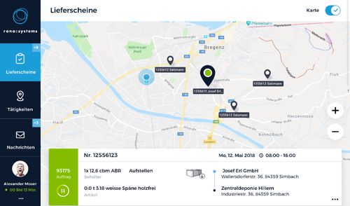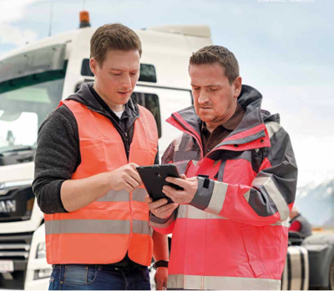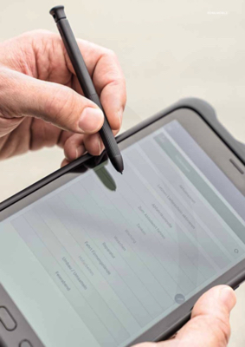
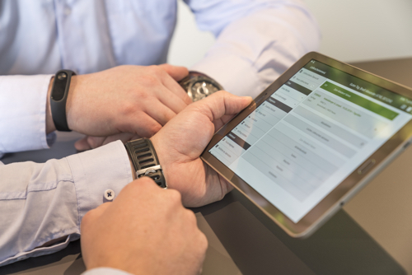
Transparenter Überblick, übersichtliche Tourenplanung, automatischer Lieferschein und vielfältige Auswertungsmöglichkeiten – rona:mobile bietet ein breites Anwendung-Portfolio. (Grafik/Fotos: rona:systems)
(rona_Responsive_Shop_v1.jpg, rona_Responsive_portal_v1.jpg)
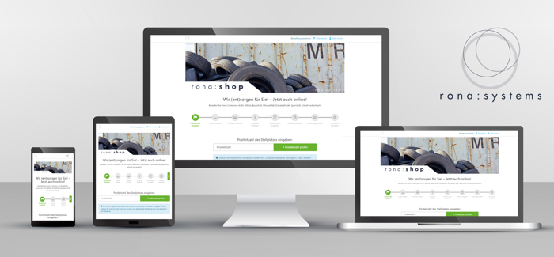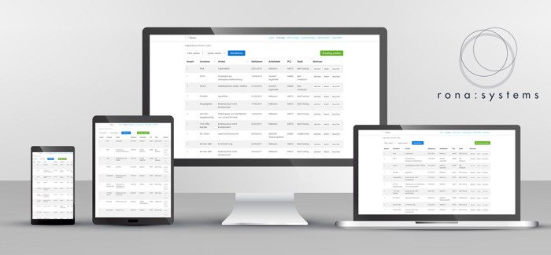
Von jedem Gerät aus von Privat- wie Gewerbekunden leicht zu bedienen: die vollintegrierten Anwendungen web:shop und web:portal der Online-Lösung rona:web (Grafiken: rona:systems)

(RONA_IFAT_Messestand.jpg)
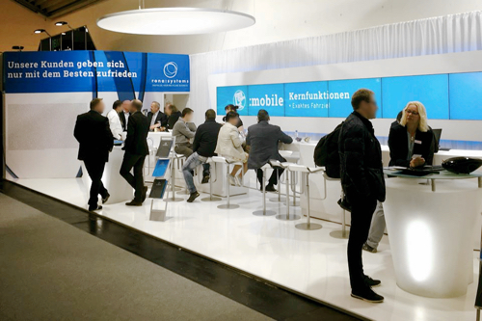
Treffpunkt für Branchenexperten der Entsorgungs- und Recycling-Branche: der Messestand von rona:systems in Halle A6, Stand 108.
(Foto: rona:systems)
(RONA_RainerMarte.jpg)

Rainer Marte, Geschäftsführer der rona:systems gmbh.
(Foto: rona:systems)

Weitere Informationen:  rona:systems gmbh, Rainer Marte  Aroser Allee 64, D-13189 Berlin  Tel.: +49 30 91607180  Fax: +49 30 916071840  presse@rona.at  www.rona.at  rona:systems gmbh, Rainer Marte  Vorarlberger Wirtschaftspark 2, A-6840 Götzis  Tel.: +43 5523 626960  Fax: +43 5523 6269616  presse@rona.at  www.rona.at | rona:systems schweiz gmbh, Rainer Marte  Körnerstrasse 11, CH-8004 Zürich  Tel: +41 (44) 585 23 26  presse@rona.at  www.rona.at  Presse- und Öffentlichkeitsarbeit:  Press’n’Relations GmbH, Uwe Taeger  Magirusstraße 33, D-89077 Ulm  Tel.: +49 731 96 287-31  Fax: +49 731 96 287-97  ut@press-n-relations.de  www.press-n-relations.de
Über rona systems
Die rona:systems GmbH liefert seit über 20 Jahren kundenorientierte Lösungen zur Prozessoptimierung von Abfall- und Entsorgungsunternehmen und ist mittlerweile mit sieben Standorten und über 600 Kunden zum größten Anbieter für IT-Lösungen der Branche gewachsen. Auf Basis der IT-Komplettlösung rona:office unterstützt der Marktführer Kunden im DACH-Raum und den angrenzenden EU-Ländern bei der transparenten Planung, effektiven Optimierung und schnellen Umsetzung von Geschäftsprozessen. Zahlreiche Module, etwa zur Integration von Fahrzeugdaten oder zur papierlosen Lieferscheinabwicklung, komplettieren die umfassenden Anwendungen von rona:systems. Weit über 10.000 Benutzer vertrauen im täglichen Geschäftsalltag auf das ausgewiesene Know-how und die flexiblen IT-Lösungen des Recycling-Experten.

